综合教务管理系统课程考核安排操作说明
一、新建任务
第1步：考试管理—考试任务维护，选择考试名称，点击查询，鼠标右键点击左侧空白区域，选择“生成计划内考试任务”，出现“生成计划内考试任务”界面。
第2步：在“生成计划内考试任务”界面，设定相应条件，点击查询，在查询结果中选择要安排考试的课程，点击“生成考试任务”按钮，即可生成考试任务。
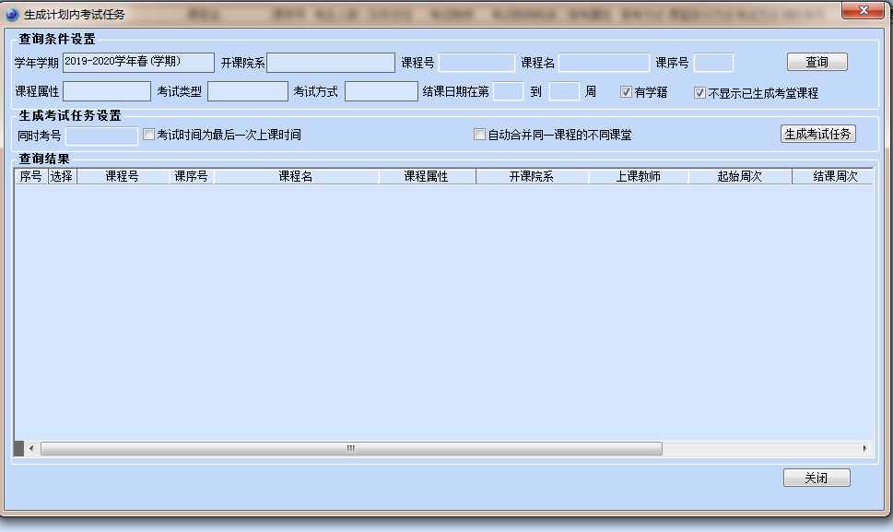
二、维护信息
第3步：考试管理—考试任务维护，考试任务信息维护。选择“考试名称”和“开课院系”，点击“查询”按钮，查询课程信息。
批量维护部分信息：选中所有（鼠标点击+Shift）课程信息，设定排考属性（院系排）、排考方式（考期集中安排）、考试方式（开卷、闭卷）、课堂拆分方式（实用原则）、选中“需要教室”，点击“批量设定”按钮。
如果特殊考堂需要指定时间，可以点击“批量指定时间”，弹出窗口选择考试周次、考试时间点，点击确定按钮。
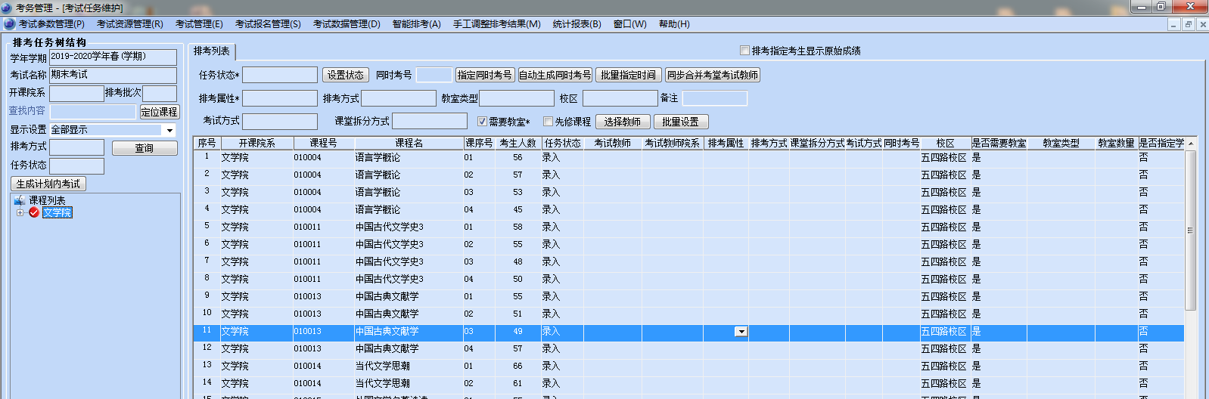
三、借用教室
第4步：（期末考试周学校统一借用教室，如有特殊情况，沟通后可自行借用）考务管理—考试资源管理—选“教室资源管理”—点“周次”下拉菜单（选择需要安排考试的周）；点开左侧树型结构选择校区、教学楼；右侧区域内白色小框为可用时间段，对应好教室后点中白色小框，拖动鼠标选定所需时间段，鼠标右键选“借用所选教室时间”—小框显示为红色即为借用成功。注意事项：按照考试的时间、地点有针对性的借用教室（借用教室类型标注为“普通教室”或“多媒体教室”的教室，七一路校区借用A4、A5、A6教学楼的教室），不能多选。
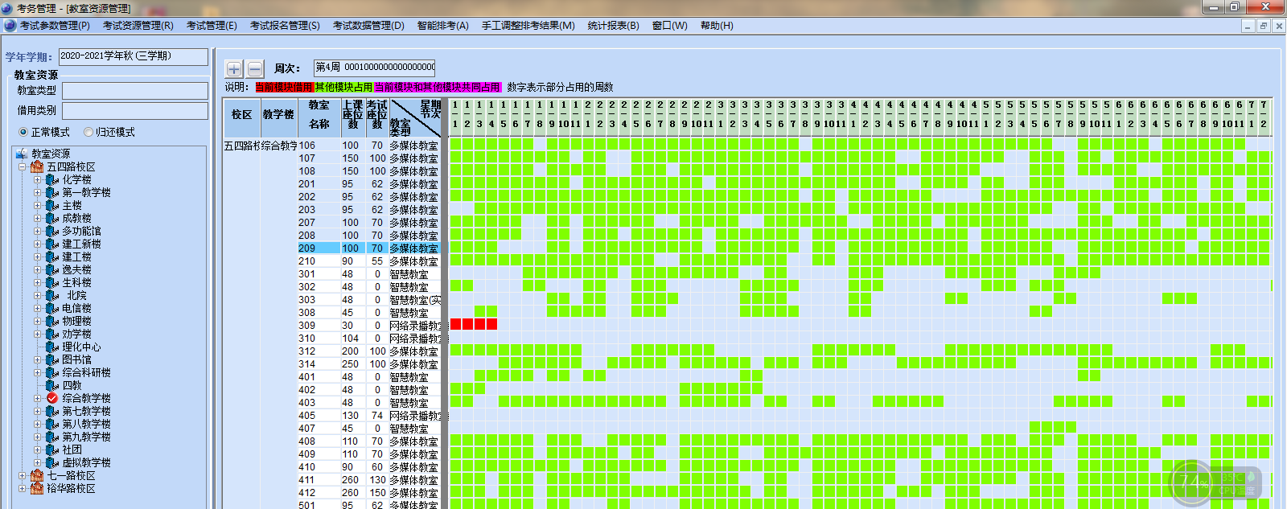
四、安排时间地点
第5步：手工调整排考结果—选择课程信息，选择所借用的教室和时间片，鼠标右键点击选择“安排在所选时间”，安排时间地点信息。注意：如果提示考试安排有学生冲突，不可强制保存，应改用其它时间。
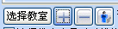使用的注意事项：
- 不要点击“选择教室”，否则某个学院的教室筛选会导致全校都只能看见筛选出来的教室。
- “+”“—”是用来放大和缩小格子的大小的，可以使用。
- 小人图标是用来安排监考的，双击左边课程的具体考堂——点击小人图标——选择具体监考教师——确定。
如果安排监考错误，再重复以上步骤，选择新的监考教师即可。
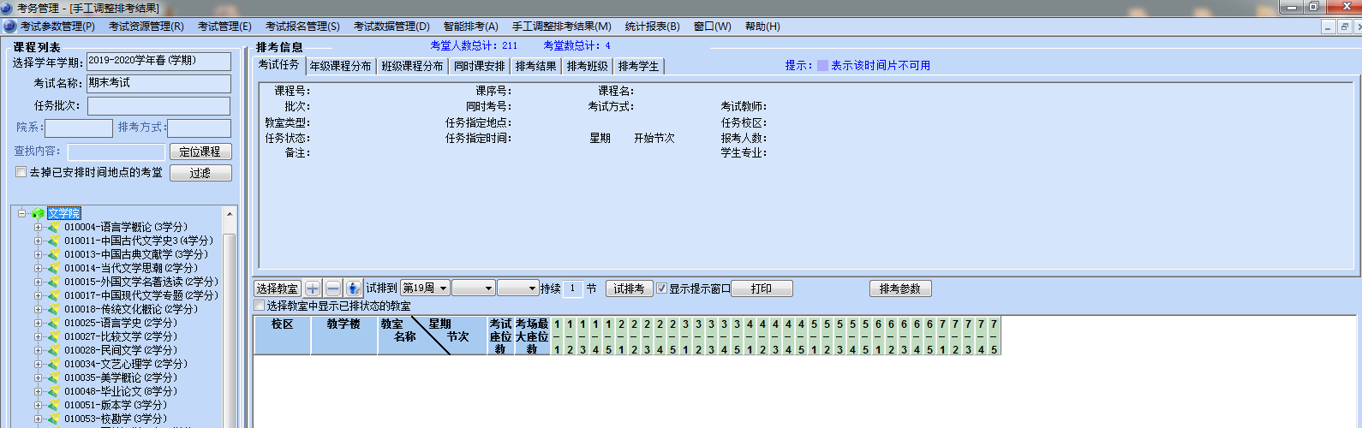
五、检查冲突
第6步：智能排考—考试安排结果检查，查找冲突学生或教师。
六、打印报表
第7步：根据考试要求，打印相关报表，组织考试。主要包括《河北大学考场座次表》、监考教师安排表、考试安排表等、《签名表》。

